2016-2017学年度第一学期期中六校联考高一政治试卷
出题人:宝坻一中 周淑英 芦台一中 冯淑郁
一．单项选择题：下列各题的四个选项中，只有一项是符合题意的。请在答题卡上填涂你认为正确的选项。（每小题2分，共50分）
1.2016年8月5日—21日，第31届奥运会在巴西里约热内卢举行，奥运会吉祥物为维尼休斯和汤姆代表巴西的动物和植物。中国企业华江文化负责吉祥物的生产、销售等相关环节。下列对奥运会吉祥物认识正确的是
A.是商品，是使用价值和价值的统一体 B.不是商品，因为没有价值
C.只是劳动产品，因为它没有用于交换 D.不是商品，因为不是劳动产品
2.《管子·山权数（轻重八）》：“汤七年旱，禹五年水，民之无粮有卖子者。汤以庄山之金铸币，而赎民之无粮卖子者；禹以历山之金铸币，而赎民之无粮卖子者。”下列对圣贤发明货币的传说的认识正确的是
A. 货币是古代圣贤发明创造的 B.货币是从商品中分离出来的
C.货币是商品交换发展的必然结果 D.货币是随着商品的产生而产生的
3.2016年国庆七天假，小周和同事选择了标价为4680元/人的西藏五日游，小周在拉萨的地摊上花50元买了几件富有少数民族特色的小饰品，同事则在商场用信用卡透支购买了8000元的蜜蜡。在这里涉及的货币职能依次是
A.价值尺度 支付手段 流通手段 B.流通手段 支付手段 价值尺度
C.流通手段 价值尺度 支付手段 D.价值尺度 流通手段 支付手段
4. 纸币是由国家（或某些地区）发行并强制使用的。下列关于纸币的说法正确的是
①在一定时期内发行多少纸币是由国家决定的 ②国家有权规定纸币的面值
③纸币发行量过多可能会导致通货膨胀 ④国家可以规定纸币的实际购买力
A．①②③ B．①②④ C．①③④ D．②③④
5．某国2015年的商品价格总额为16万亿元，流通中需要的货币量为2万亿元。假如2016年该国商品价格总额增长10%，其他条件不变，理论上今年流通中需要的货币量为
A．1.8万亿元 B．2万亿元 C．2.2万亿元 D．2.4万亿元
6．信用卡已成为目前普遍使用的存取款工具，人们在生活中越来越喜欢使用信用卡，原因是
①信用卡是一般等价物，可以作为财富的代表 ②能够更加方便地购物消费
③信用卡是商业银行发给资信状况良好的客户的一种信用凭证
④可以增强消费安全
A．①② B．①③ C．②④ D．③④
看下列表格，回答7和8题
美元兑人民币的汇率
时间 | 美元(单位：美元) | 人民币(单位：元)
2016年8月29日 | 100 | 639.86
2016年9月26日 | 100 | 667.44
7．此表格表明
①人民币汇率升高 ②美元汇率升高 ③人民币升值 ④美元升值
A．①③ B．①④ C．②③ D．②④
8．上述表格中人民币汇率的变化
①有利于增加我国出口 ②不利于我国偿还外债
③有利于我国公民出国留学和购物 ④不利于我国吸引外资
A．①② B．②③ C．③④ D．①③
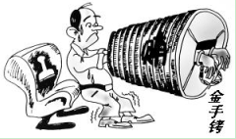
9．右侧漫画告诉我们
A．金钱是万恶之源
B．要对金钱敬而远之
C．获得金钱要取之有道
D．使用金钱要用之有度
10．下列经济现象与经济学道理对应正确的是
①物以稀为贵——商品供给越少价格就越高
②效率即生命——个别劳动生产率影响收益
③货比三家——求实心理主导的消费
④优质优价——质量越好商品价格越高
A．①② B．②③ C．①④ D．③④
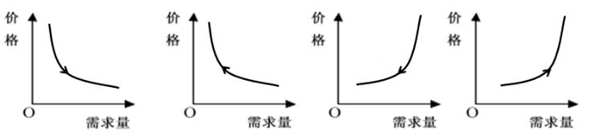
11．进入2016年9月，国际汽油价格持续向下调整，这意味着国内成品油价格迎来今年第四次下调。国内成品油价格下跌使成品油需求发生变化。如不考虑其他因素，在下图中，正确反映这种变动的是
A B C D
12．根据图表反映出的价格与需求关系，我们可以推断出
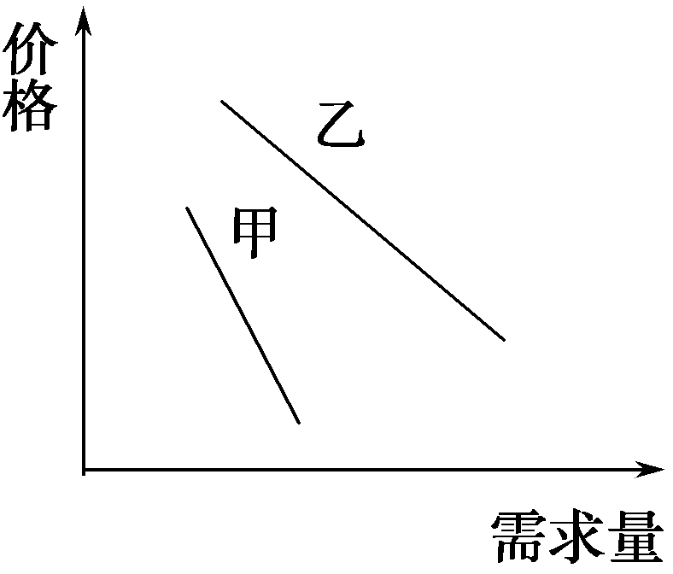
A．甲和乙是相互替代的商品
B．甲和乙是有互补关系的商品
C．甲是生活必需品，乙是高档耐用品
资*源%库D．甲是高档耐用品，乙是生活必需品
13．2016年春节到了，在成都工作的小王回济南老家过年。考虑到飞机票价较贵，小王选择了乘火车回家。这说明
①人们对商品的消费，受相关商品价格的影响
②商品价格的变动会引起需求量的变动
③当某种商品价格较贵时，人们可以用替代品满足自己的需求
④在有互补关系的商品中，一种商品的价格上涨必然会使另一种商品的消费量增加
A．①② B．③④ C．①③ D．②④
14．在不考虑其它因素的前提下，下列选项中与下图曲线反映的变动关系相一致的是
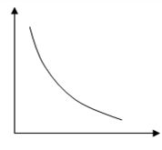
①流通中所需货币量与待售商品总量
②社会劳动生产率与商品的价值总量
③某国外汇汇率与该国进口商品总量
④某商品价格与其互补商品的需求量
A．①② B．②③ C．③④ D．②④
15．2016年第一季度，养猪业产能过剩，猪肉价格持续走低。据此，不考虑其他因素，以下推断正确的有
①近期牛肉价格可能会走低 ②消费者会大幅增加猪肉的购买
③生猪养殖饲料价格可能会走低 ④我国出现通货紧缩的现象
A. ①② B. ①③ C. ②③ D. ②④
16．对下图中由Q₁点到Q₂点运动的描述中，理解正确的是
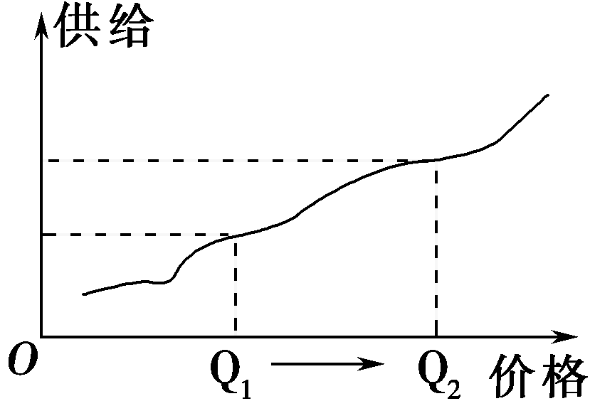
A．该商品因供过于求而减少生产规模 B．该商品的互补商品需求量增加
C．该商品的替代商品需求量减少 D．该商品因价格上升而扩大生产规模
17．用陪驾交换电脑维修，用杨式太极拳招式交换摄影技术……越来越多的人加入到“技能交换”中，成为“技客一族”。“技能互换”是一种绿色的学习方法，如今已成为学生和白领中流行的一种交换形式。从市场角度看，下列关于“技能交换”的说法正确的是
①“技能交换”属于商品流通 ②交换中的“技能”是使用价值和价值的统一体
③“技能交换”也应该遵循等价交换 ④从结果上看，“技能交换”属于租赁消费
A．①② B．②③ C．①④ D．③④
18．人有卖骏马者，比三旦立市，人莫知之。往见伯乐，曰：“臣有骏马欲卖之，比三旦立于市，人莫与言。愿子还而视之，臣请献一朝之贾。”伯乐乃还而视之，去而顾之，一旦而马价十倍。这个故事中卖骏马的人利用了消费者的
A．从众心理 B．求异心理 C．攀比心理 D．求实心理
19．2016年3月8日，淘宝凭借购物便捷、“组团”购买优惠力度大等优势业绩火爆。网络团购逐渐成为中国网民一种新型的购物方式，促使我国网购市场日趋成熟，美团网、窝窝团、拉手网等快速发展。可见
A. 生产发展决定消费水平 B. 生产方式的调整带来了消费方式的改变
C. 消费方式促进生活质量提高 D. 消费方式变化促进了生产方式的调整

20．微博营销的价值在悄然爆发。越来越多的商家开通官方微博，进行新产品发布、广告投放等活动。消费者一刷微博，看到简短、实时、开放、互动的各种使用心得等信息，一心动就买了，而之前可能根本没打算买。这反映出
①生产为消费创造动力 ②商品质量决定消费行为
③生产决定消费的质量和水平 ④人们的消费心理影响消费行为
A．①② B．①③ C．①④ D．②④
21．2015年中国企业500强在安徽合肥发布，中国企业500强企业居前十位的全部为超大型国有企业。 包括中国石油化工集团公司、国家电网公司、中国移动通信集团公司、中国工商银行等，可以看出国有经济
①控制着我国国民经济的命脉 ②是我国国民经济的主体
③是社会主义经济制度的基础 ④在国民经济的重要行业和关键领域占支配地位
A．①④ B．②④ C．②③ D．①③
22．当前，我国企业总数中的90％以上，城镇就业的80％以上，工业增加值的70％以上，投资总量的60％以上，税收的50％以上都是民营经济贡献的。据此推断，民营经济
①是我国经济社会发展的基础
②是我国社会主义经济的重要组成部分
③是我国社会主义市场经济的重要组成部分
④在我国经济运行整体态势上已经开始发挥主导作用
A．①② B．③④ C．①③ D．②④
23．有几位创业者在中关村合办了一家民营科技有限责任公司。下列不属于设立这类公司规范的是
A．股份转让须征得其他股东同意 B．股东按出资比例行使表决权
C．公司财务不必向社会公开 D．公司资本划分为等额股份
24．经江苏省人民政府同意，从2016年1月1日起，调整全省最低工资标准。调整后，月最低工资标准：一类地区1770元，增加140元;二类地区1600元，增加140元;三类地区1400元，增加130元。非全日制用工小时最低工资标准：一类地区15.5元;二类地区14元;三类地区12元。这有利于维护劳动者
A．获得安全保护的权利 B．提请劳动争议处理的权利
C．取得劳动报酬的权利 D．接受职业技能培训的权利
25．就业是民生之本。国家采取各种措施扩大就业，给社会经济带来重大影响。下列选项中，你认为合理的顺序是
①拉动经济增长 ②增加就业岗位 ③获得工资收入 ④刺激居民消费
A．①→②→③→④ B．②→③→④→①
C．④→①→②→③ D．④→③→①→②

资*源%库 ziyuanku.com

二、非选择题（共50分）
26.（14分）阅读材料回答问题。
材料一：2015年1月份以来，A市场蔬菜价格大幅上涨。该市价格监测中心分析认为，今年冬季蔬菜价格上涨的原因主要是入冬以来的持续低温影响。其一，低温天气减缓了黄瓜、西红柿、青椒等果实类蔬菜生长发育，降低了产量；产地低温造成冬储菜保存损耗加大，影响了上市量。其二，灾害性天气频发也在一定程度上增加了运输难度，成本增加拉动了蔬菜价格不断上涨。
材料二：近几年来，天猫“双11”购物狂欢节全天交易额不断刷新纪录。快递公司为应对“双11”期间快递爆仓的情况，加速招兵买马，增加人手，同时增设车辆，进一步提升管理、服务和装备水平；为迎接每年“双11”挑战，每年服务于“双11”的物流业、支付业等相关从业人员达百万之多，国内主要快递业“全程协作”、“实时查询快件动态”等已成为现实。
(1)结合材料一，请你分析A市蔬菜价格上涨体现的《经济生活》道理。（6分）

(2)运用“生产与消费”的相关知识，分析材料二中出现的经济现象。（8分）

27．(15分)随着油价的上涨，越来越多的人开始选择电动轿车。微型电动轿车制造成本低廉，预计售价3万～5万，使用成本仅为百公里3元左右。微型电动轿车虽然不能彰显身份，也受时速、续航里程的限制，但对于广大富裕起来的中等收入人群，特别是对城市中短途出行的人群来说是比较合适的，而且电动轿车是一种绿色环保交通工具，可以显著改善城市空气质量。
结合材料，说明电动轿车为什么会受到消费者的青睐。（15分）

28．（21分）阅读下列材料，结合所学知识回答问题。
材料一：“海尔”集团在不同的发展时期,分别确立了名牌战略、多元化战略和国际化战略，一次次地抓住了发展机遇；“海尔”设立了中央研究院等核心技术机构，持续推进技术创新与产品创新，强化核心竞争优势，20年来平均每天为用户开发两个新产品；海尔集团以其质量、完善的服务、良好的信誉，赢得了市场和客户。
Ziyuanku.com材料二：随着高校的不断扩招，大学生毕业的数量一直呈现出逐渐递增的状态。据教育部统计，2014届毕业生727万人，2015届毕业生749万人，2016届全国高校毕业生在770万人以上，再加上出国留学回来的30万海归，以及之前没找到工作的毕业生预计2016年全国将有1000万大学生同时竞争抢饭碗，这是近几年就业更加难的一年。
（1）结合材料一,运用企业经营的有关知识，回答“海尔”是如实现经营和发展的？（12分）

ziyuanku.com

（2）结合材料二，运用经济生活中有关就业的知识，分析如何解决大学生就业难问题。（9分）

2016—2017学年度第一学期期中六校联考高一政治试卷
答题纸
一、单项选择题。下列各题只有一个最符合题意的选项，并将正确的选项填涂在答题纸上。（每小题2分，共50分）
题号 | 1 | 2 | 3 | 4 | 5 | 6 | 7 | 8 | 9 | 10 | 11 | 12 | 13 | 14 | 15
答案 |  |  |  |  |  |  |  | 资*源%库 ziyuanku.com
题号 | 16 | 17 | 18 | 19 | 20 | 21 | 22 | 23 | 24 | 25 |  |  | WWW.ziyuanku.com | 资*源%库
答案
二、非选择题（共50分）
26、（共14分）
(1)（6分）

(2)（8分）

27、(15分)

28、（21分）
（1）（12分）

（2）（9分）

2016-2017学年度第一学期期中六校联考高一政治试卷答案
一、单项选择题（共50分，每个2分）
题号 | 1 | 2 | 3 | 4 | 5 | 6 | 7 | 8 | 9 | 10 | 11 | 12 | 13 | 14 | 15
答案 | A | C | D | A | C | C | D | A | C | B | A | C | C | C | B
题号 | 16 | 17 | 18 | 19 | 20 | 21 | 22 | 23 | 24 | 25
答案 | D | B | A | D | C | A | C | D | C | B
二、非选择题（共50分）
26、(1)①供求影响价格，供不应求，商品价格上涨。由于冬季蔬菜生长慢、保温难、损耗大，从而减少市场中蔬菜的供给量，价格上升。(3分)②价值决定价格，价值量大，价更高。灾害性天气发生，增加蔬菜运输成本，从而增加了商品的价值量，导致价格升高。（3分）
（2）消费对生产有重要的反作用。（2分）消费所形成的新的需要，对生产的调整和升级起着导向作用。迎接“双11”挑战，促进快递业提升管理、服务和装备水平。（3分）；一个新的消费热点的出现，往往能带动一个产业的出现和成长。“双11”促进物流业、支付也的快速发展。（3分）
27、①收入是消费的基础和前提。人们日益富裕是购买电动轿车的主要原因。(3分)②价格变动会影响人们的购买能力。电动轿车价格低廉使得电动轿车日益受到青睐。(3分)③商品的需求受相关商品价格变动的影响。油价上涨，使得燃油汽车需求量减少，电动轿车需求量增大。（3分）④人们的消费行为受消费心理的影响。求实心理使得人们从自己的实际出发选择经济实惠的电动轿车。(3分)⑤电动轿车绿色环保的特点，很好地满足了人们保护环境，绿色消费的需要。(3分)
28、（1）①制定正确的经营战略，“海尔”在不同的发展时期,分别确立了名牌战略、多元化战略和国际化战略。(4分)②提高自主创新能力，依靠技术进步，科学管理等手段，形成自己的竞争优势。 “海尔”集团设立了中央研究院等核心技术机构，持续推进技术创新与产品创新，强化核心竞争优势(4分)③诚信经营，树立良好的信誉和企业形象。海尔集团以其质量、完善的服务、良好的信誉，赢得了市场和客户。(4分)
（2）①解决就业问题，从根本上是要大力发展生产力，提高经济发展水平，增加就业总量（3分）②党和政府要实施就业优先发展战略，提供政策支持和就业引导，为大学生就业创造良好的就业环境（3分）③解决大学生就业问题还需要大学生树立正确的就业观，树立自主择业观、竞争就业观、职业平等观、和多种方式就业观。不断提高技能和素质，积极主动的适应劳动力市场的需要，自主创业。（3分）（若从企业角度回答可酌情给分）

